Pasaules Mātes Laikmets
Jaunā laikmeta sākums
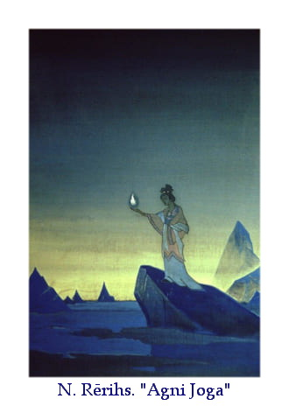
Iepriekšējā gadsimta 20 gados krievu sieviete Jeļena Rēriha, kura atnesa pasaulei Agni Jogas Mācību jeb Dzīvo Ētiku, paziņoja cilvēcei par Jaunā Laikmeta – Sievietes laikmetu. Šajā posmā no Kosmosa plašumiem Zemei sāka tuvoties sevišķs debesu ķermenis – Pasaules Mātes Zvaigzne.
Jeļena Rēriha ar savu garīgo redzi redzēja Zvaigzni krietni agrāk nekā to pamanīja astronomi. Pirmo reizi šis debesu vēstnieks rakstos tika reģistrēts 1924. gadā. Šī gada 16. aprīlī Jeļena Rēriha ierakstīja vārdus, ko viņai teicis Skolotājs: „Ieraksti, ka šodien ir sievietes atmodināšanas sākums, jo jauns vilnis pienācis šodien, un jauni pavardi iedegušies, jo staru viela iekļūst dziļi; vienkārši ir priecīgi sajust Jaunā Laikmeta tuvošanos.” [1]
Zvaigznes parādīšanos Zemes tuvumā kā spilgtu komētu atzīmēja 1948. gada beigās. Interesants fakts: kad XX gadsimta beigās zinātnieki sāka pētīt komētu auriskos izstarojumus, noskaidrojās, ka pēc sava enerģētiskā potenciāla šī komēta ļoti atšķīrās no citām komētām. Tā nesa sevī tik augstas un smalkas enerģijas, ka zinātnieki nosauca tās par „mātišķām”. „Vāju to izstarojuma līdzību konstatē enerģija, kas rodas sievietes sirdī no pirmās grūtniecības dienas.”
Šī apbrīnojamā debesu ķermeņa stari ir pieskārušies Zemei un pamodinājuši mūsu planētas dzīlēs guļošās enerģijas. „Jauni stari caururbj zemes slāņus. Pat, ja sākumā tie ir smagi, tad to emanācijas ienes jaunus elementus, tik ļoti vajadzīgus stimulam. Jaunie stari sasniedz zemi pirmo reizi no tās formēšanās – teikts grāmatā „Apskaidrība” [2]. Šīs enerģijas darbojas līdz šim laikam un palīdz garīgai cilvēces atmodai.
Par Jaunā Laikmeta sākumu pavēsta arī citi avoti.
„Tempļa Mācībā”, kas dota „Cilvēces Templī” Kalifornijā, ir Skolotāja Ilariona ziņojums par to, ka aptuveni pirms simt gadiem nobeigusies lielā pasaules cikla vīrišķā fāze un tās maiņai nākusi sievišķā fāze. Par šīs novirzes sekām kļuva kosmisko spēku sievišķā aspekta izpausme, spēcīgā plūsmā uzvirmojot uz Zemes. Tagad mēs esam šī cikla augšupejošā lokā, un tāpēc „minēto spēku iedarbība uz sieviešu dzimumu visās dzīves jomās nemitīgi pieaug. Tieši šo lielo garīgo spēku iedarbība izvirza sievietes pirmajā plānā visās dzīves jomās, sākot ar 1898. gadu[3]”.
Par pārmaiņām, ko sagaida Zeme, ziņots arī Abdrušina (Oskara Ernsta Bernhardta) grāmatā „Patiesības Gaismā. Grāla vēstījumi” [4]. Viņa vēstījumi attiecas uz iepriekšējā gadsimta 20 – 30 gadiem. Šajā grāmatā ir nodaļa „Lielā Komēta”. Tā vēsta par debesu ķermeni, kuram savā īpašā termiņā jātuvojas Zemei. Grāmatā tas nosaukts par komētu, kas līdzīga Betlēmes Zvaigznei, „jo tā pieder tam pašam spīdekļa tipam kā šī Zvaigzne. Spēks paceļ ūdeni uz augšu, izraisa klimatiskas katastrofas un pat vairāk. Zeme dreb, kad šīs Zvaigznes stari to apņem... Kā Betlēmes Zvaigzne, Komēta atdalījās no sākotnējā garīguma Mūžīgās valstības, lai sāktu darboties uz Zemes tieši tad, kad visai cilvēcei jāsāk iestāties garīgās apskaidrības gadiem.<...>
Viņas kodols ir uzlādēts ar garīgo enerģiju; šīs Zvaigznes apvalks ir materiāls, un tāpēc arī zemes cilvēce to var redzēt. Precīzi un negrozāmi Komēta iet savu ceļu; noteiktā, pirms daudzām tūkstošgadēm noliktā stundā, tā parādīsies uz debesjuma. Pirmās tiešās viņas ietekmes jau ievērotas pēdējos gados.”
Atgādinu, ka runa ir par iepriekšējā gadsimta 20 – 30 gadiem. Šī debesu ķermeņa staru darbība pamazām aptver visu Zemi, paies daudzi gadi, kamēr Zeme izies ārpus tās ietekmes. „Un tad, visādā ziņā attīrīta un atsvaidzināta, Zeme kļūs par laimi un prieku saviem iedzīvotājiem. Viņa kļūs brīnišķīgāka nekā jebkad tā ir bijusi, – tā nobeigumā teikts Abdrušina vēstījumos.

Pasaules Māte
Jaunais laikmets ir cieši saistīts ar sievietes – Pasaules Mātes parādīšanos. Dzīvās Ētikas Mācība vēsta mums, ka senos laikos Augsta Individualitāte, dēvēta par Pasaules Māti, atnāca uz Zemes, lai palīdzētu tās evolūcijai. „Pasaules Māte vai mūsu planētas Māte, patiesi, ir tā Augstā Individualitāte, kuras garīgā enerģija piedalījās mūsu planētas piesātināšanā, tās dzīvības radīšanā, sākot no augu valstības”, – raksta J. Rēriha[5].
Pasaules Māte ir Gaismas Hierarhijas vadībā: „Visu Valdoņu Māte nav simbols, bet Dižena Sievišķās Sākotnes izpausme, Kristus un Budas garīgā Māte. Tā, kas mācīja un, rokas uzliekot, iesvētīja Viņus varoņdarbam.
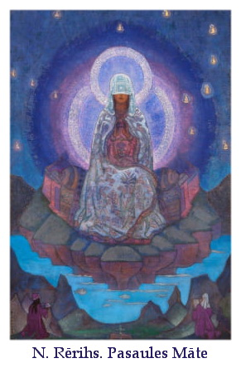
No senseniem laikiem Pasaules Māte sūta varoņdarbu veikt. Viņas Roka cilvēces vēsturei vij cauri nesaraujamu dzīparu[6]”.
Daudzas tautas kopš dziļas senatnes godina Diženo Māti. Kaula un māla sieviešu figūriņas bija Viņas kulta attēlojumi – arheologi izrakumos atrod senā paleolīta laikmeta pieminekļus. Visos laikos cilvēce godina Māti, kas rada visu dzīvo – dievus un cilvēkus, zvērus, lopus, ražu, cilvēkiem dod prieku un labklājību.
Cilvēces vēstures gaitā katra tauta ir devusi Viņai savu vārdu: helēņiem – Reja, hinduistiem – Kali, ēģiptiešiem – Izīda, mezopotāmiem – Ištara, tjurkiem – Umai, senslāviem – Lada.
Mūsu laika pasaules reliģijās arī mēs atrodam Pasaules Mātes godināšanu: kristiešu pasaulē godinām Viņu kā Svēto Dievmāti – Jaunavu Mariju, Madonnu, islams godina arī Fatimu, budisms – Baltās un citas Taras izpausmes, Ķīnā, Korejā un Japānā Viņas dēvē par Kuaņ Iņ, Tibetā – Daudzacu Dukkara...
Diženās Mātes Vārdu cildina arī Agni Jogas Mācībā:
- Tev, Pasaules Māte, Esamības likums dots. Tev, Valdone, Mēs, cilvēces Brāļi, godinām Tevi, Tevi, Tevi!” [7];
- Valdone, Es Tevi pasludinu par Kosmiskā Saprāta diženo Līdzdarbnieci, – teic Austrumu Mahatma – Valdone, pāri visiem kosmiskajiem spēkiem Tu nes Sevī to slēpto graudu, kas dzīvei piešķir mirdzumu. Valdone, visa Saprāta izpausmes apstiprinošā, Tu – Prieka un kosmiskās jaunrades Devēja. Valdone centienu jomu izdaiļos ar radošo uguni. Domas Valdone un dzīvības Radītāja, Tev rādām Mūsu stara mirdzumu. Māte, Valdoņu godātā, Mēs sirdī nesam Tavas mīlestības uguni. Tavā sirdī mājo stars dodošais, tavā sirdī rodas dzīvība, un Valdones staru Mēs apstiprinām. Jā, jā, jā! Tā Kosmoss mīt Divu Sākotņu diženumā, jā, jā, jā! Tā Kosmoss vainago Divas Sākotnes! Tā Pasaules Māte un Valdoņi ceļ dzīvi, jā, jā, jā! Un Kosmiskais Magnēts bezgalīgā tiecībā apvieno savas slēptās daļas. Tā Mēs Valdoni godājam pāri visām robežām!” [8].
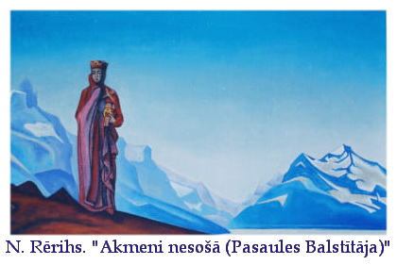
Pasaules Mātes parādība ir ļoti noslēpta. Būdama uz visaugstākās mūsu planētas virsotnes, Pasaules Māte neredzami vada Zemes evolūciju.
Agni Jogas Mācība salīdzina Pasaules Mātes parādību ar mājas pamatu: „Katrai celtnei ir ārējās sienas un neredzamais pamats. Nevar būt bez sienām, bet sienas neturēsies bez pamata. Divi parādību tipi visā: viens –sienas kā Skolotāja simbols, otrs – pamats kā Pasaules Mātes parādība”. „Sienas un pamata stabi celtnei ir vienādi nepieciešami. Ja pamata stabi no tālienes nav redzami, tad arī Pasaules Mātes seja paliek neredzama. Sienas pret sevi uzņem orkāna brāzmas. Mūsu Vārds daudziem ir uzticīgs, bet Mēs uzņemam naidīgos strāvojumus.
Bieži var jautāt jums – kāda atšķirība starp diviem kalpošanas ceļiem? Teiciet – nav atšķirības, nav priekšrocību. Divas svētas upes piepilda okeānu”. [9]
Neredzami Pasaules Māte auž sevišķu Audumu no smalkākās izplatījuma matērijas, kas palīdzēs nosargāt no kataklizmām izredzētās Zemes teritorijas un palīdzēs arī cilvēces garīgajai atdzimšanai.
Par Dievmātes seģenes nozīmi kā Aizsargājamo pārklāju ir labi zināms kristietībā. Pēc baznīcas kalendāra 14. oktobrī tiek svinēti Svētās Dievmātes Pārklāja svētki piemiņai par brīnumainu izglābšanos X gadsimtā Bizantijas impērijas galvaspilsētā – Cargradā. Tad ienaidnieks pienāca tuvu pilsētas sienām, un tās iedzīvotāji sapulcējās lielā templī lūgšanām. Viņi ilgi un cītīgi lūdzās Debesu Valdnieci par aizstāvību. Viņu dedzīgās lūgšanas bija sadzirdētas: svētlaimīgais Andrejs un viņa māceklis Epifānijs, kurš tajā naktī bija templī ļaužu vidū, ieraudzīja gaisā Dievmāti. Svētā Jaunava stāvēja saules gaismas mirdzumā, daudzu svēto pulkā. Viņa lūdzās Kungu par pilsētas glābšanu. Pēc tam Dievmāte noņēma no savas galvas pārklāju un izpleta to pāri cilvēkiem. Viņa gluži kā ar savu pārklāju pārsedza cilvēkus no posta un nelaimēm un atkal kļuva neredzama. Pilsēta bija glābta ar brīnumu, un ienaidnieks atkāpās.
Līdz šai dienai ticīgie vēršas pie Lielās Mātes pēc palīdzības ar šādu lūgšanu: „Apsedz mūs ar Tavu godīgo pārsegu un atpestī mūs no visa ļauna...”.

Sievišķās Sākotnes izpausme uz Zemes
Tagad sievietes laikmetā pirmajā plānā izvirzās sievietes spējas. Aplūkosim dažas no tām.
Agni Jogas Mācības grāmatā „SIrds” ir uzdots jautājums:
„Kāpēc sievietes bieži atmostas Smalkajai Pasaulei?”
Atbilde uz to ir dota turpat:
„Pasaules Mātes laikmets ir dibināts sirds apjaušanā. Tieši tikai sieviete spēj atrisināt divu pasauļu problēmu. Tā var aicināt sievietes izprašanu ar sirdi. Tas vispirms būs noderīgi vēl ar to, ka sirds īpašība ir mūžīga. Ir jau daudz dažādu varoņdarbu sieviešu vidū, bet tagad ugunskura vietā sievietei dota sirds liesma” [10]. Tāpēc tagad ir tik svarīga visdažādāko sirds uguņu atmošanās sievietē: līdzcietības, mīlestības, žēlsirdības un citu, ka pasaulei ļoti vajadzīga ir sievietes sirds labestība.
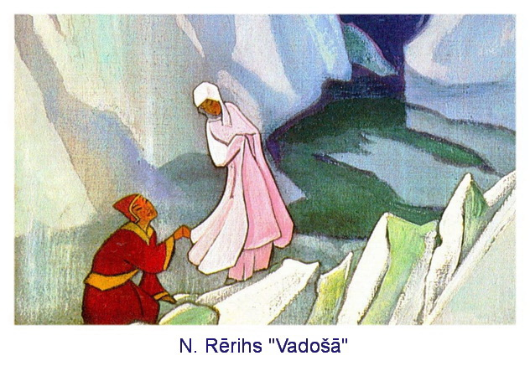
Turklāt sievietei piemīt sirds jūtīgums un attīstīta jūtziņa. Tāpēc ir teikts, ka visos cilvēces pastāvēšanas laikos „visstiprākais teleskops ir sievietes”[11], kuras spēja atskārst smalkajās pasaulēs. Tā labākā īpašība piemīt sievietei – būt slēpto zināšanu nesējai.
Turklāt brīnumskaistai sievietei piemīt jau nosauktās īpašības un izsmalcināta psihiskā enerģija, kura dod spēku ne tikai ziediem un citiem augiem, par kuriem viņa rūpējas, bet arī ir spējīga dziedinoši iedarboties uz apkārtējo: „Kāpēc sieviešu kopšana puķēm ir tik labvēlīga? Kāpēc slimības laikā sievietes pieskāriens ir tik dziedinošs?
Var nosaukt daudzas parādības, kad tieši sieviete var dot īpašu psihiskās enerģijas spriegumu” [12].
Vēl kāda īpašība piemīt sievietei: „Viņa ir augstākās pakāpes uzticības nesēja” [13].
Sieviete ir spējīga nest Gaismu pasaulē: „Visaugstākās patiesības atnāk, pateicoties sievietei"[14]. Augstākajās pasaulēs Sievišķā Sākotne ir lielā cieņā, jo „sieviete ir pašuzupurēšanās un mūžīgas ziedošanās personificējums cilvēces grūtajā evolūcijā” [15].
Mūsdienu gaišreģi runā par sievišķās sākotnes vadošo lomu nākamības Laikmetā. Baba Virsa Singh, viens no mūsu laika garīgajiem līderiem, teic tādus vārdus par sievieti: „Diemžēl, vīrieši līdz šim laikam sievietei atvēl lomu kaut kur otrā plānā, kaut Dievs ir nolicis sievieti pat augstāk par vīriešiem.
Dievs ļoti mīl sievietes... Garīgajā plānā sievietes loma ir vadošā. Pagātnē viņu loma bija augsta, un nākotnē viņas vedīs līdzi sev cilvēci” [16].

Sievietes galvenie uzdevumi
Viens no sievietes galvenajiem uzdevumiem – izaudzināt uz zemes jaunu cilvēku paaudzi, un otrs – audzināt vīriešus.
Kā divi vienvērtīgi svaru kausi, sieviete un vīrietis notur planētas evolūciju. Viņi pēc kārtas saņem labākās iespējas garīgajai virzībai. Tāpēc vīriešu un sieviešu laikmeti mainās viens pēc otra. Kad viena Sākotne paceļas augšup, tā mudina otru Sākotni uz stiprāku kustību svaru kausu izlīdzināšanai. Tā notiek Sākotņu garīgā augšupeja pa evolūcijas pakāpieniem.
Visos laikmetos pasaules vīrieši ir saskatījuši sievietes galveno uzdevumu būt par vīrieša iedvesmotāju, viņa draudzeni, palīdzi dažādos radošos veidos.
Minēšu tikai dažus pazīstamu cilvēku izteikumus par sievieti:
Mīliet un cieniet sievieti, meklējiet viņā ne tikai iepriecinājumu, bet arī iedvesmas spēkus, jūsu tikumiskās un prāta spēju divkāršošanos.
D.Madzini

No mīlestības pret sievieti ir radies viss brīnišķais uz zemes.
M. Gorkijs

Sievietes darba lauks – ierosināt vīrietī dvēseles enerģiju, cēlsirdīgu, dedzīgu tieksmi, atbalstīt pienākuma jūtas un centienus pret augstāko un diženo – lūk, viņas lielais un svētais uzdevums.
V. Beļinskis
Un, protams, neviens nevar aizstāt sievieti mātes darba jomā. Tā krievu rakstnieks Ļ. Tolstojs teicis par sievietes uzdevumu.

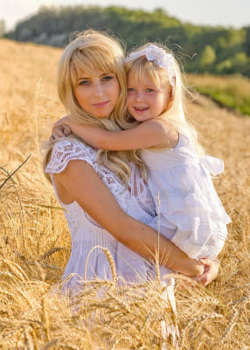
„Galvenais, ārkārtīgi svarīgais sievietes darbs viņai ir tikai viens – dzīvē uzticēts un nepieciešams cilvēces pilnveidošanai – bērnu radīšana un bērnu pirmā audzināšana.”
„Kamēr tu neesi precēta un kopš tā laika, kad esi brīva no bērnu radīšanas, dari visu, ko dara vīrietis, bet zini, ka ir darbs, kur neviens nevar aizstāt sievieti – bērnu radīšana un pirmā audzināšana.”
„Bērnu radīšana sievietei ir pašuzupurēšanās skola. Ieaudzinājusi sevī pašuzupurēšanās spēju, sieviete viegli paveic to arī citos dzīves apstākļos” [17].
Var daudz runāt par sievietes uzdevumu, bet atzīmēsim: neviens nevar aizstāt sievieti mātes darbā, un tāpēc sievietes attieksmei pret savu Pienākumu ir jābūt ārkārtīgi atbildīgam. Sieviete ir atbildīga par nākamības cilvēka izaudzināšanu. No tā, kāda būs sieviete, no viņas izsmalcinātības, būs atkarīgs, kādas īpašības iegūs viņas dzimušie bērni. Jo tālāk viņa virzās pa garīguma skalu, jo pilnīgākus ķermeņus viņa spēs dāvāt saviem bērniem.
Marianna Ivanova
(raksts ievietots ar saīsinājumiem, materiālu sagatavoja Jeļena Iļjina)

[1] Turpat..
[2] Листы Сада Мории. Озарение. Часть 2. IV.11.
[3] Храм человечества. Учение Храма / Пер. с англ. – М.: Сфера, 2004. – Т.4. – С.176.
[4] Абдрушин. В Свете Истины. Послание Граля. / Пер. с нем. – Штутгарт: Изд-во фонда «Послания Граля», 1990.
[5] Письмо Е.И. Рерих от 18.06.35. – В кн.: Рерих Е.И. Письма. 1932-1955. – Новосибирск: ВИКО, 1993. – 511 с.
[6] Листы Сада Мории. Озарение. Часть 2. VIII.11.
[7] Агни Йога. Иерархия, п. 23.
[8] Агни Йога. Иерархия, п. 9.
[9] Агни Йога, п. 326, 327.
[10] Агни Йога. Сердце, п.106.
[11] Листы Сада Мории. Кн.2 Озарение, ч. 2, III, 18
[12] Агни Йога. Аум, п. 428.
[13] Агни Йога. Надземное, п. 458.
[14] Там же.
[15] Рерих Е.И.Сокровенное Знание. Теория и практика Агни Йоги/ Сост. М.Мусина, Н.Ковалева. – М.:РИПОЛ КЛАССИК, 2003, с.719
[16] В кн.: Благословенная Россия. Пророчества о России / авт.-сост.: Т.Н.Микушина, В.И.Полян, Е.Ю.Ильина. – Омск: «СириуС», 2012. – С.144.
[17] Из кн.: Толстой Л.Н. Круг чтения. – М.: Издательство политической литературы, 1991. – Т.1.

